**Parth Patel (CSAT c0765117)**

**+1(306)-881-2197**

[**parthjpatel746@gmail.com**](mailto:parthjpatel746@gmail.com)

**Header:**

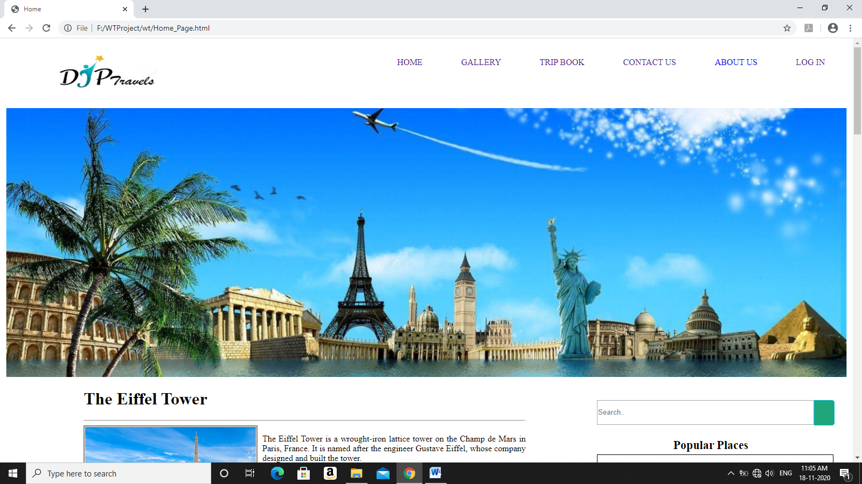

**Home:**

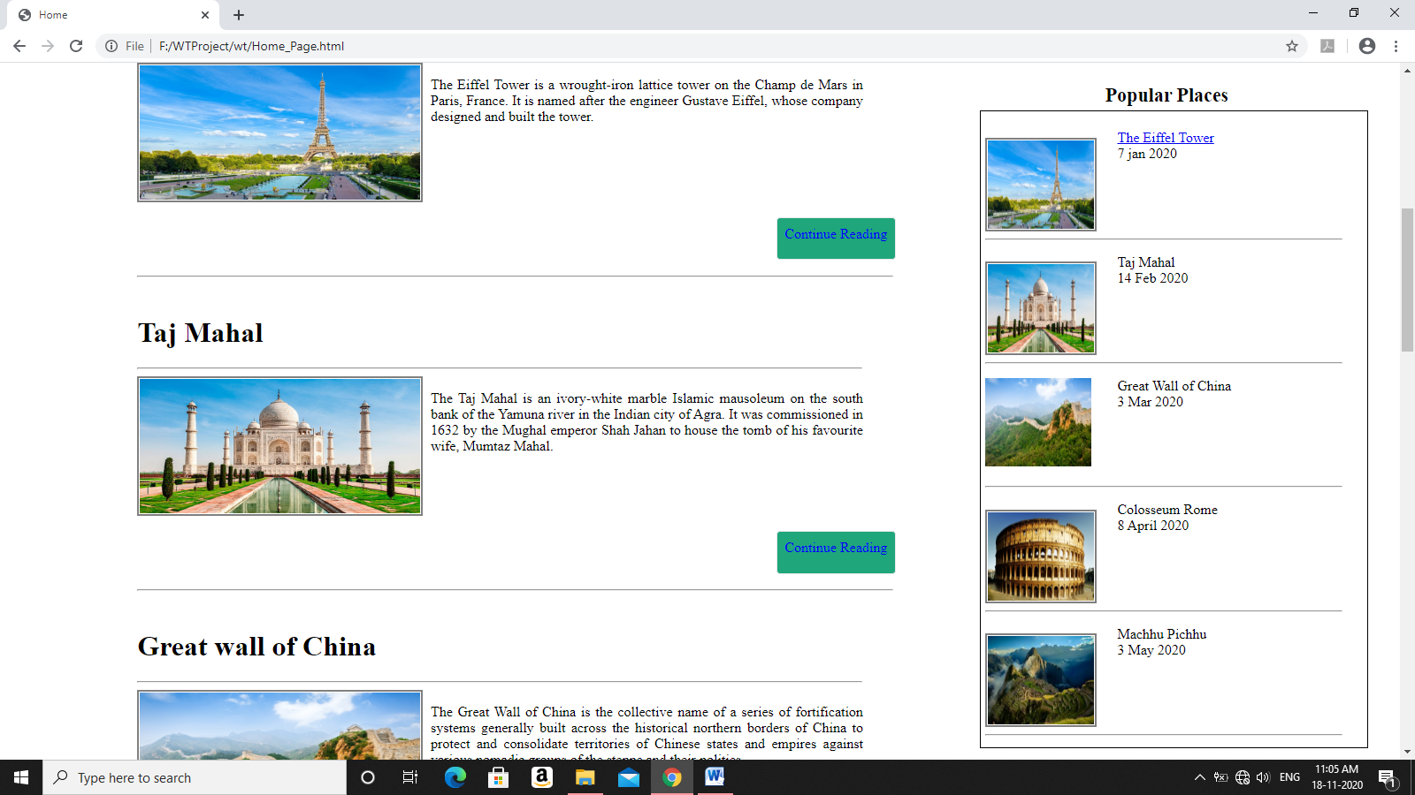

**Footer:**

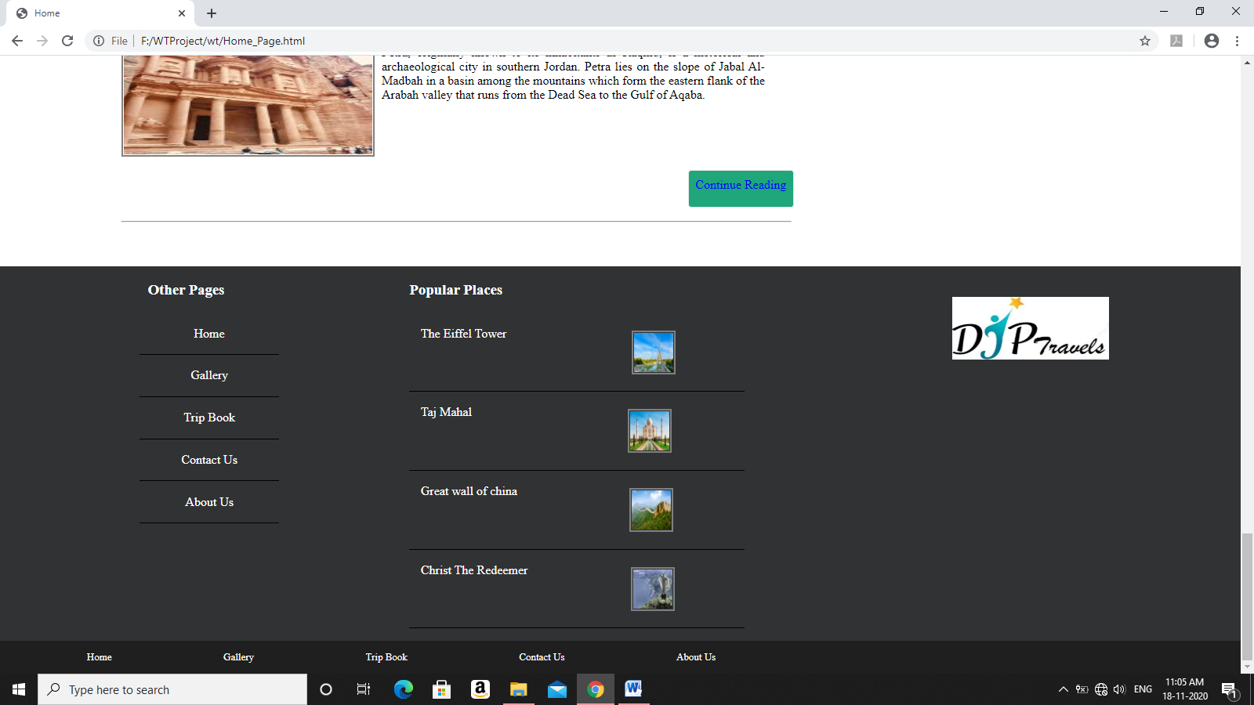

**Gallery:**

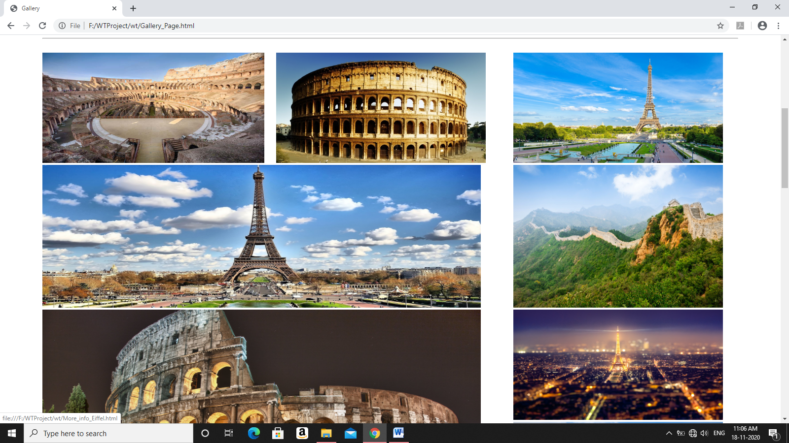

**Trip book:**

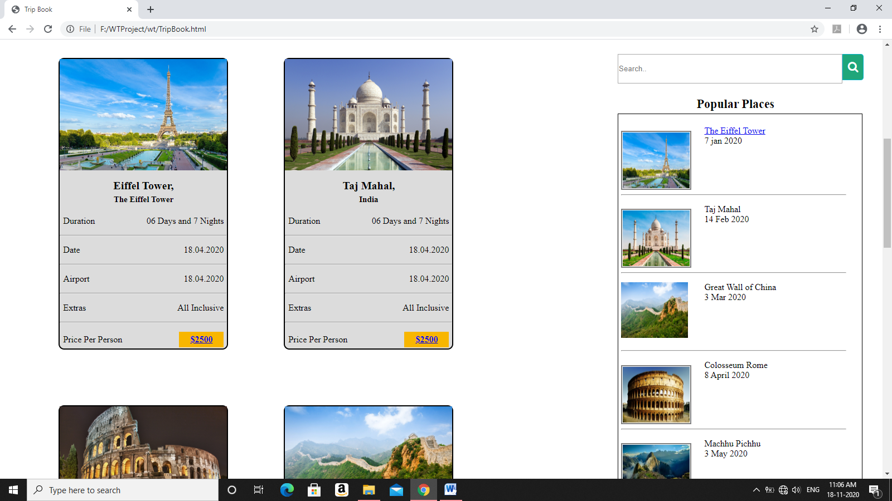

**Contact us:**

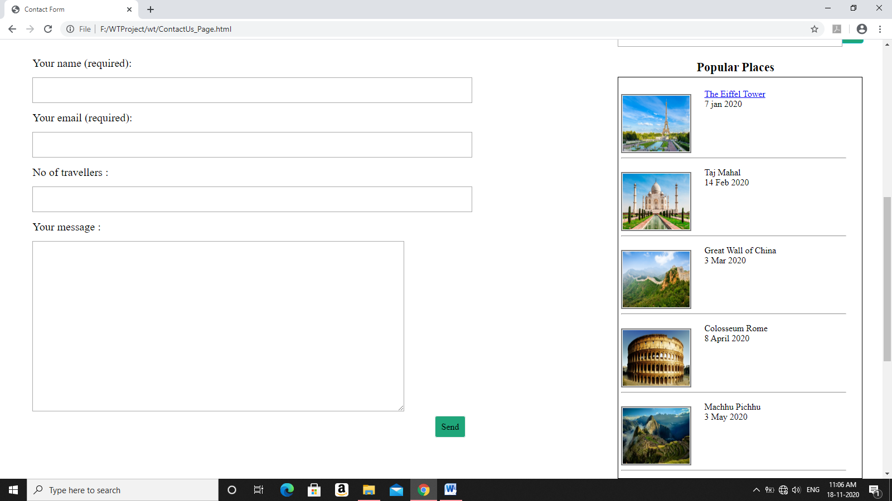

**About us:**

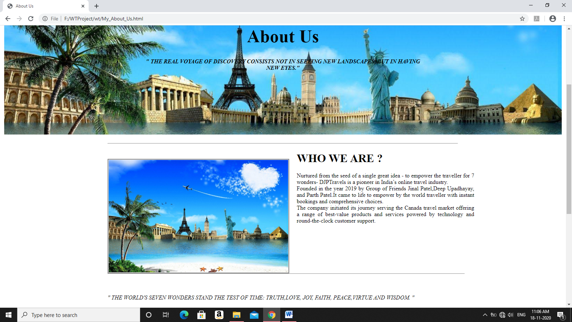

**Login:**

